L’Isola Di Aruba Tra Le Migliori Mete Dei Tripadvisor Travelers' Choice® Awards Best Of The Best 2026.
L’Isola è stata riconosciuta come una delle destinazioni più apprezzate dei Caraibi.

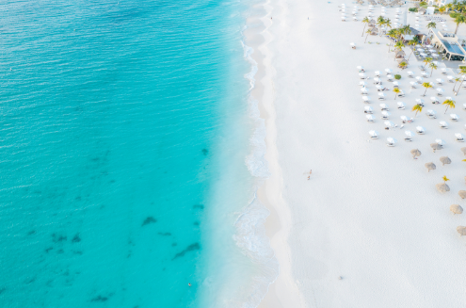
Scarica la galleria immagini qui – © Aruba Tourism Authority Credits in descrizione del file

Aruba, Gennaio 2026 – Aruba Tourism Authority è lieta di annunciare che l’isola è stata riconosciuta tra i vincitori dei Travelers' Choice® Awards Best of the Best 2026 di Tripadvisor®, classificandosi al 2° posto come Miglior Destinazione dei Caraibi. Il premio Best of the Best rappresenta il più alto riconoscimento della piattaforma e celebra le destinazioni, gli hotel, i ristoranti e le esperienze che si collocano nel top 1% a livello internazionale, sulla base di recensioni autentiche e spontanee di viaggiatori provenienti da tutto il mondo.

Tripadvisor, la più grande piattaforma internazionale dedicata al viaggio e all’enogastronomia, da anni guida i turisti nella scelta delle esperienze più memorabili. Il premio si basa su oltre 12 mesi di recensioni verificate, lasciate da chi ha vissuto in prima persona le esperienze raccontate, rendendolo un indicatore affidabile delle preferenze dei viaggiatori a livello globale.

“Siamo onorati di essere stati premiati come Best of the Best Destination dei Caraibi dai Travellers' Choice Awards di TripAdvisor. Questo riconoscimento celebra la bellezza naturale della nostra isola, la sua ricca cultura e il calore e l'ospitalità che fanno sentire ogni ospite come a casa propria", ha affermato Tirso Tromp, Direttore Area Europa di Aruba Tourism Authority.
“Congratulazioni all’Isola di Aruba per essersi aggiudicata il secondo posto tra le migliori mete dei Caraibi ai Travelers' Choice® Awards Best of the Best 2026”, ha dichiarato Laurel Greatrix, Chief Communications Officer di Tripadvisor Group. “Raggiungere un posto tra le migliori destinazioni al mondo non è un risultato da poco: è la testimonianza dell’impressione duratura che Aruba lascia sui viaggiatori, che hanno dedicato il proprio tempo per condividere recensioni positive sulla loro esperienza. I viaggiatori considerano il premio Best of the Best di Tripadvisor una guida affidabile alle mete e alle esperienze più apprezzate a livello mondiale. Ci auguriamo che questo riconoscimento contribuisca ad attrarre ancora più visitatori nel 2026 e negli anni a venire”.

Leggi tutte le recensioni e scopri di più su Aruba qui: https://www.tripadvisor.com/TravelersChoice-Destinations-cTop-g147237

Per la sua popolazione accogliente ed ospitale, Aruba è conosciuta come “l’Isola Felice dei Caraibi” ed è caratterizzata da un’incredibile varietà paesaggistica: mentre la costa Sud-Ovest ospita ampie spiagge di sabbia bianca, tra cui le pluripremiate Eagle Beach e Palm Beach, quella Nord-Est è caratterizzata da rocce frastagliate e panorami incontaminati. L’entroterra è invece caratterizzato da distese di cactus, magnifiche formazioni rocciose e casette colorate. Infine, la graziosa capitale Oranjestad in stile coloniale olandese e la caraibica San Nicolas con i suoi variopinti murales, sono due cittadine che stupiranno il visitatore in cerca del lato più autentico e intatto dell’isola. Per scoprire tutte le ragioni per cui scegliere l’isola Felice dei Caraibi: www.aruba.com

Maggiori Informazioni su Aruba:
www.aruba.com
Global Tourist - Ufficio del Turismo di ARUBA in Italia
Tel: 011 – 4546557 - Email: aruba@globaltourist.it

